Общество с Ограниченной Ответственностью

С
н
м
«НеваМедСнаб»

Россия г.Санкт-Петербург, ул. Зайцева д.41 оф.133
тел.8(812)716-95-59 Тел./факс 457-02-47
e-mail: nevamedsnab@yandex.ru www.nevamedsnab.ucoz.ru

Alterna Послеоперационный калоприемник

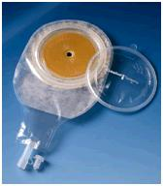
Клеевая пластина послеоперационных калоприемников Alterna™ (Альтерна) специально разработана для применения в ранний послеоперационный период.
Послеоперационный калоприемник Alterna имеет съемное окошко для визуального наблюдения за стомой. Это дает уникальную возможность для ухода за стомой в ранний послеоперационный период. Окошко легко снимается и надевается, не оказывая давления на переднюю брюшную стенку, что не вызывает болезненных ощущений.
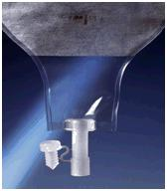
Конструкция послеоперационного калоприемника Alterna позволяет ухаживать за стомой, не отклеивая калоприемник с передней брюшной стенки.
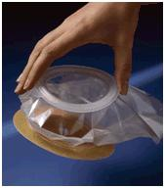
Послеоперационный калоприемник Alterna имеет большой удобный сливной клапан, позволяющий легко опорожнять мешок, что делает его более гигиеничным. При необходимости сливное отверстие может соединяться с дренажной системой. Если клапан не нужен, его можно отрезать, а мешок закрыть с помощью зажима.
Кроме защитного бумажного покрытия на пластине имееетя прозрачная пленка-держатель, позволяющая наклеить калоприемник, не касаясь пластины руками.
Послеоперационные калоприемник Alterna имеют два размера с вырезаемыми отверстиями до 70мм и 100мм.
Инструкция по применению:
Показания:
Однокомпонентные послеоперационные калоприемники Alterna предназначены для ухода за стомами в ранний послеоперационный период.
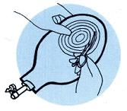
1. Вырезать отверстие.
Отметьте размер и форму стомы на шаблоне адгезивной пластины. Вырежьте отверстие, соответствующее размеру и форме стомы. Для вырезания рекомендуется использовать ножницы с изогнутыми концами. Вырезаемое отверстие не должно выходить за пределы напечатанной на пластине маркировки.
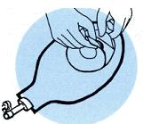
2. Снять защитное бумажное покрытие.
Снимите защитное бумажное покрытие. Прозрачную пленку с верхнего края клеевой пластины можно снять либо сразу, либо после приклеивания калоприемника. Закройте дренажную трубку мешка, вставив в нее пробку.
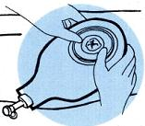
3. Приклеить калоприемник.
Кожа вокруг стомы должна быть чистой и сухой. Наложите калоприемник и тщательно прижмите адгезивную пластину к коже.

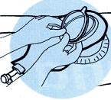
4. Закрыть окошко.
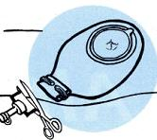
Возьмите мешок за фланец (кольцо) и немного приподнимите его. Наденьте фланец окошка на фланец мешка снизу и далее по кругу вверх. Щелчок свидетельствует о том, что окошко закрылось.
5. Удалить дренажную трубку.
Дренажная трубка послеоперационного мешка Alterna может соединяться с ночным дренажным мешком.
Дренажную трубку можно отрезать ножницами, а дренажный (открытый) конец мешка закрыть с помощью прилагаемого зажима. Плотно накрутите открытый конец мешка на зажим 3-5 раз и загните концы зажима.

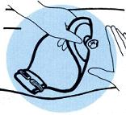
6. Открыть окошко.
Откройте окошко, потянув за «ушко», при этом другой рукой придерживайте мешок.
7. Удалить калоприемник.
Медленно отклеивая его сверху вниз, при этом другой рукой натягивайте кожу живота.
Предупреждение
Повторное использование данного изделия, предназначенного для однократного применения, может представлять риск для пользователя. Повторная обработка, очистка, дезинфекция и стерилизация могут ухудшить технические характеристики изделия, что в свою очередь создает риск нанесения телесных повреждений или инфицирования пациента.

Ассортимент
 | Номер по каталогу | Отверстие | Кол-во в упаковке
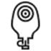 | 12800 | 10-70 мм | 1
 | 12802 | 10-100 мм | 1

